GUÍA N° 4 UNIDAD 1
ARTES VISUALES

Nombre: |  |  |  | Curso: |  | Fecha
Puntaje Evaluación |  |  | Puntaje de corte (60%):
Puntaje obtenido: |  |  | Calificación:

INSTRUCCIONES: Lee los contenidos y realiza la actividad que se te solicita.
IMPORTANTE: Pide la ayuda de un adulto.

Objetivos:
Contenidos:

ITEM I.- PRESENTACIÓN DEL CONTENIDO, explicaciones, entre otros.
Puntillismo
El puntillismo o divisionismo es una técnica pictórica que consiste en representar la vibración luminosa mediante la aplicación de puntos que, al ser vistos desde una cierta distancia, componen figuras y paisajes bien definidos. En los cuadros todos los colores son puros y nunca se mezclan unos con otros, sino que es el ojo del espectador quien lo hace.
Cada uno de los puntos que componen la obra tienen un tamaño similar, de forma que el espectador no puede dejar de observar una perfección que hace pensar en una imagen idílica congelada, como una visión duradera de la realidad o la imagen.

ITEM II.- PRÁCTICA GUIADA Ejemplos, links, bibliografía, videos, etc.
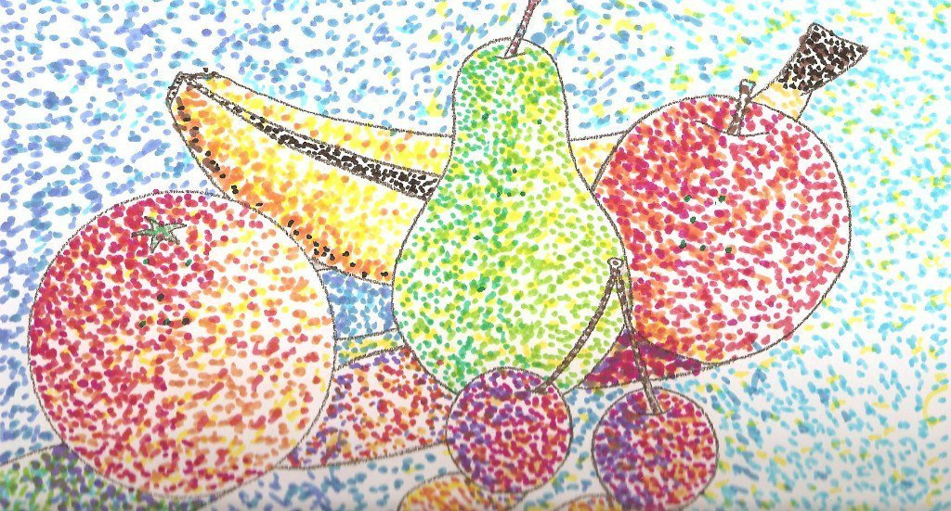

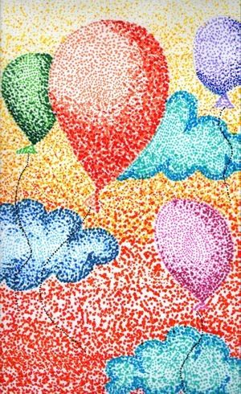

ITEM III.- PRÁCTICA AUTÓNOMA Y PRODUCTO (Ejercicios, preguntas, reflexión, trabajo, etc)

Actividad
Pídele a un adulto que te dibuje algo que te guste mucho en una hoja de block u hoja de oficio, luego coloréala utilizando la técnica del puntillismo vista anteriormente.

